**KIỂM TRA CUỐI HỌC KÌ I - NĂM HỌC 2024-2025**

Trường Tiểu học Phả Lễ MÔN TOÁN : LỚP 2

Lớp: 2 ... Thời gian làm bài : 40’

Họ và tên : - GV chấm:

|  |  |
| --- | --- |
| Điểm | Nhận xét của giáo viên |

**Bài 1: ( M1 – 1 điểm) Khoanh vào đáp án đúng**

|  |  |  |  |
| --- | --- | --- | --- |
| A. 69 | B. 70 | C. 80 | D. 81 |

a. Số ở giữa 69 và 71 là:

b. Số liền trước của số 99 là:

|  |  |  |  |
| --- | --- | --- | --- |
| A. 88 | B.90 | C. 100 | D. 98 |

**Bài 2**: **(M1-1đ)** Trong phép tính trừ 65 – 32 = 33 thì số 32 gọi là:

|  |  |  |  |
| --- | --- | --- | --- |
| **a.** A. Số trừ | B. Số bị trừ | C. Hiệu | D. Tổng |

b. Tổng của 39 và 45 là:

|  |  |  |  |
| --- | --- | --- | --- |
| **A.74** | **B. 47** | **C.74** | **D. 84** |

**Bài 3 (M1-0,5đ). Hình dưới có :**

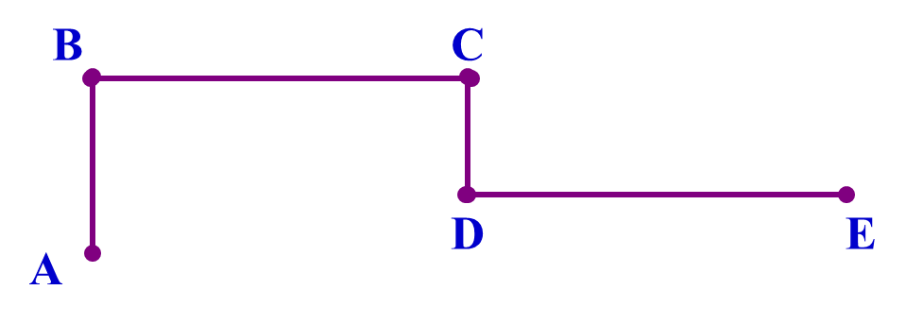

|  |  |  |  |
| --- | --- | --- | --- |
| A. 6 điểm | B. 4 điểm | C. 5 điểm | D. 7 điểm |
| A. 1 đoạn thẳng | B. 2 đoạn thẳng | C. 3 đoạn thẳng | D. 4 đoạn thẳng |

**Bài 4:**  **(M2- 1đ) Đúng ghi Đ, sai ghi S vào :**

a) 2 giờ chiều là 14 giờ b) 34l + 46kg = 80l

c) 2 ngày có 36 giờ d)77kg – 28kg = 49

**Bài 5: (M2- 1đ) Điền câu trả lời thích hợp thích hợp vào chỗ chấm:** Bình bảo Hòa : “Đố Hòa biết, nhà mình thu hoạch được bao nhiêu ki-lô-gam khoai tây? Biết rằng sau khi mẹ mình biếu bà nội 25 kg khoai, mình cân số khoai còn lại được 47 kg”

***Trả lời:*** *……………………………………………………………………………………*

**Bài 6: (M2 - 1đ)** Điền dấu >; <; =

|  |  |
| --- | --- |
| 34 + 5 ... 35 + 14 | 56 + 19 ...... 70 - 19 |

**Bài 7: (M2- 1đ) Đặt tính rồi tính**

42 + 29 6+87 53 - 18 84 - 37

|  |  |  |  |
| --- | --- | --- | --- |
|  |  |  |  |
|  |  |  |  |
|  |  |  |  |

**Bài 8: (M 2 - 1 điểm)** Khoanh vào đáp án đúng

|  |  |  |  |  |
| --- | --- | --- | --- | --- |
| 26 + 15 - 11 = ? | A.20 | B.30 | C.29 | D.41 |
| 2kg + 17kg – 10kg =? | A.9 kg | B.19kg | C.29kg | D.20kg |

**Bài 9: (M 2 – 1,5 điểm)** Lan gấp được 25 bông hoa. Lan gấp nhiều hơn Mai 7 bông hoa. Hỏi Mai gấp được bao nhiêu bông hoa ?

|  |  |  |  |  |  |  |  |  |  |  |  |  |  |  |  |  |
| --- | --- | --- | --- | --- | --- | --- | --- | --- | --- | --- | --- | --- | --- | --- | --- | --- |
|  |  |  |  |  |  |  |  |  |  |  |  |  |  |  |  |  |
|  |  |  |  |  |  |  |  |  |  |  |  |  |  |  |  |  |
|  |  |  |  |  |  |  |  |  |  |  |  |  |  |  |  |  |
|  |  |  |  |  |  |  |  |  |  |  |  |  |  |  |  |  |
|  |  |  |  |  |  |  |  |  |  |  |  |  |  |  |  |  |
|  |  |  |  |  |  |  |  |  |  |  |  |  |  |  |  |  |
|  |  |  |  |  |  |  |  |  |  |  |  |  |  |  |  |  |
|  |  |  |  |  |  |  |  |  |  |  |  |  |  |  |  |  |
|  |  |  |  |  |  |  |  |  |  |  |  |  |  |  |  |  |
|  |  |  |  |  |  |  |  |  |  |  |  |  |  |  |  |  |
|  |  |  |  |  |  |  |  |  |  |  |  |  |  |  |  |  |
|  |  |  |  |  |  |  |  |  |  |  |  |  |  |  |  |  |
|  |  |  |  |  |  |  |  |  |  |  |  |  |  |  |  |  |
|  |  |  |  |  |  |  |  |  |  |  |  |  |  |  |  |  |
|  |  |  |  |  |  |  |  |  |  |  |  |  |  |  |  |  |
|  |  |  |  |  |  |  |  |  |  |  |  |  |  |  |  |  |
|  |  |  |  |  |  |  |  |  |  |  |  |  |  |  |  |  |
|  |  |  |  |  |  |  |  |  |  |  |  |  |  |  |  |  |
|  |  |  |  |  |  |  |  |  |  |  |  |  |  |  |  |  |
|  |  |  |  |  |  |  |  |  |  |  |  |  |  |  |  |  |

**Bài 10: (M3 -1 điểm)**

Tính tổng của số có hai chữ số giống nhau có tổng bằng 10 và số bé nhất có hai chữ số?

|  |  |  |  |  |  |  |  |  |  |  |  |  |  |  |  |  |
| --- | --- | --- | --- | --- | --- | --- | --- | --- | --- | --- | --- | --- | --- | --- | --- | --- |
|  |  |  |  |  |  |  |  |  |  |  |  |  |  |  |  |  |
|  |  |  |  |  |  |  |  |  |  |  |  |  |  |  |  |  |
|  |  |  |  |  |  |  |  |  |  |  |  |  |  |  |  |  |
|  |  |  |  |  |  |  |  |  |  |  |  |  |  |  |  |  |
|  |  |  |  |  |  |  |  |  |  |  |  |  |  |  |  |  |
|  |  |  |  |  |  |  |  |  |  |  |  |  |  |  |  |  |
|  |  |  |  |  |  |  |  |  |  |  |  |  |  |  |  |  |
|  |  |  |  |  |  |  |  |  |  |  |  |  |  |  |  |  |
|  |  |  |  |  |  |  |  |  |  |  |  |  |  |  |  |  |
|  |  |  |  |  |  |  |  |  |  |  |  |  |  |  |  |  |
|  |  |  |  |  |  |  |  |  |  |  |  |  |  |  |  |  |
|  |  |  |  |  |  |  |  |  |  |  |  |  |  |  |  |  |
|  |  |  |  |  |  |  |  |  |  |  |  |  |  |  |  |  |
|  |  |  |  |  |  |  |  |  |  |  |  |  |  |  |  |  |
|  |  |  |  |  |  |  |  |  |  |  |  |  |  |  |  |  |
|  |  |  |  |  |  |  |  |  |  |  |  |  |  |  |  |  |
|  |  |  |  |  |  |  |  |  |  |  |  |  |  |  |  |  |

|  |  |
| --- | --- |
| Trường Tiểu học Phả Lễ | MÔN TIẾNG VIỆT : LỚP 2 |
| Lớp: 2 | Thời gian làm bài : 35’ |

**HƯỚNG DẪN CHẤM MÔN TOÁN**

|  |  |  |  |  |
| --- | --- | --- | --- | --- |
| Bài 1  (1 đ) | Bài 2  (1 đ) | Bài 3  (0.5 đ) | Bài 4  (1 đ) | Bài 8  (1 đ) |
| a)B  b)D | a)A  b)D | a)C. 5 điểm  b) D.4 đoạn thẳng | a) Đ b)S  c) S d)S | a)B:30  b)A: 9kg |

**Bài 5: (M2- 1đ) Điền số thích hợp vào ô trống:**

Nhà Bình thu hoạch được tất cả số kg khoai là: 25+47=72 (Kg)

**Bài 6: (M2 - 1đ)** Điền dấu >; <; =

|  |  |
| --- | --- |
| **34+5** < **35+14**  **39 49** | **57+ 9 *>* 70- 19**  **66 51** |

**Bài 7: ( 1 điểm)**

1. **71 b)93 c) 35 d)47**

**Bài 9: ( 1,5 điểm)**

Bài giải

Mai gấp được số bông hoa là:

25 – 7 = 18 (bông hoa)

Đáp số: 18 bông hoa

**Bài 10: ( 1 điểm)**

- Số có hai chữ số giống nhau có tổng bằng 10 là : 55

- Số bé nhất có hai chữ số là 10.

- Tổng của chúng là: 55+10 = 65

Đáp số: 65